以景阳华泰新款第七代同步器为例，给大家介绍一下功能和使用方法。

一：大家比较关心的PID和VID的修改方法。
1，下载应用工具吗，安装修改PID和VID的应用工具，都是傻瓜式一键操作，安装好之后如下图：
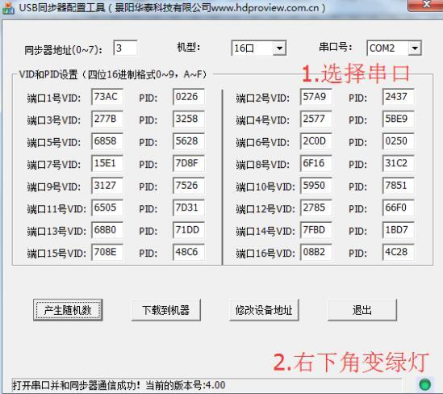
自己不想手动修改就按随机一键生成，全球唯一ID号，不重复,觉得自己手动修改比较安全的，就自己一个一个的去输入数字和字母结合的PID和VID.
二：就是串联和级联
1.以前一般都是4开8开或者16开机器，后期想要加机器串联8开16开 32开 64开都需要重新购买机器或者联系商家返厂升级。但是现在不需要了，厂家提供修改应用工具，你们自己进行修改，如果是8口想串16口 16口想串32口 32口想串64口 等等就通过厂家提供的运用工具修改一下机器编号，就可以串联起来了。通过修改机器编号，第一台 第二台 第三台，自己想串联级联就改自己需要串联的台数，非常方便，再也不需要重新购买机器或者返厂升级了，通过自己就能修改。
三：IAP远程升级，更新防检测程序。
机器更新换代比较慢，不能及时更新程序，有些朋友用着用着时间一长就被检测到了，第七代同步器带远程升级功能，后期有更新新的程序，通过文件的形式发送给玩家，不定期更新防检测程序，通过IAP应用程序，自己更换最新程序，减少被检测的概率。
四：不止运用在电脑，更能运用在手机和平板。
很多朋友买回去不是用来玩游戏的，是用在刷今日头条和点击流量的，通过控制多台手机和平台，进行同步操作点击浏览去获得收益，第七代同步器支持手机和平板的还有电脑等设备。
五：根据朋友们反馈的建议，我们对增控减控多控等键盘按键的快捷键进行了重新修改，使用起来更加方便快捷。
1） 全控模式 * 0
2） 单控模式 * 1 （或其它数字，8或34或128都可以）
3） 增控模式 + 2 （或其它数字，8或34或128都可以， 非常好记，加号就是增加）
4） 减控模式 - 3 （或其它数字，8或34或128都可以，把原来的多台控制中的3号机器去掉， 非常好记，减号就是去掉）
5) 鼠标跨屏穿越切换模式 * S (你的鼠标点到哪，就到哪一台机器切换)
六：同步器内置增加鼠标键盘数据解析器
我们在最新一代的同步器里面放置了鼠标键盘数据解析器，通过数据解析分析插上的鼠标键盘数据，无线鼠标 机械键盘，有线鼠标什么的兼容性可以用今非昔比来形容了。
七：键盘自动连发，玩游戏更简单顺畅。
同步器支持自动连发功能，例如你自己设置A键为射击连发，那你需要一直按住A键，键盘同步器将为您自动连续开火。当您想停止射击时松开A键即可解除连发。你可以设置多个连发的按键，自动连发按键没有上限规定，如果你忘记了哪些按键设置了连发，您仅需要按住Scroll Lock+ESC即可清除所有连发按键。
八：鼠标360度漫游穿越屏幕。
按下“*”和“S”，再松开两个键，移动光标可以从第一台电脑边缘穿越到另一台电脑。XX向穿插，yy向穿插，xy向穿插都可以一直穿越到最后一台电脑。
九：鼠标两种模式切换。
1.同步工作模式（同步器上电后默认工作模式）
依次按下鼠标左键、中键、右键，再依次松开中键、左键、右键进入此模式。
2.DN模式
按下鼠标中键、右键，再依次松开鼠标右键、中键进入此模式。（游戏中人
物转动非常快，可以通过进入DN模式解决）
十：即是同步器也是KVM切换器，支持热键切换。
对不同的电脑，你可以通过热键进行切换进行控制想要控制的其中某一台机器，单独控制，输出不同的密码账号或者不同的操作。

